МОЛОДОМУ УЧИТЕЛЮ
М.Е. ТУЛЬЧИНСКИЙ
Качественные задачи по
ФИЗИКЕ

7-8 классы

Предлагаемое вниманию учебное пособие М.Е.Тульчинского, предназначенное для первой ступени обучения, издавалось в нашей стране лишь однажды, в 1976 г., и давно стало библиографической редкостью. В то же время пособие пользуется заслуженной известностью среди педагогов благодаря удачному подбору ясно сформулированных вопросов, позволяющих на качественном уровне обсудить важные физические закономерности в окружающем нас мире. За прошедшие 20 лет в стране так и не появилось пособия, которое могло бы полностью заменить книгу М.Е.Тульчинского. Учитывая большой «голод» на хорошие книги по физике и пожелания многих учителей, решили переиздать (с разрешения наследников, увы, уже ушедшего от нас автора) пособие, не меняя в нем практически ничего. В некоторых случаях мы позволили себе дать уточняющий вариант ответа (с пометкой «Ред.») и снять часть вопросов.

ПРЕДИСЛОВИЕ
Качественной задачей по физике называется такая задача, в которой ставится для разрешения проблема, связанная с качественной стороной физического явления, решаемая путем логических умозаключений, основанных на законах физики, путем построения чертежа, выполнения эксперимента, но без применения математических действий.
Следует отличать качественную задачу oт вопроса по проверке формальных знаний (например, что называется ампером, как формулируется закон Ома). Цель последних — закрепить формальные знания учащихся; ответы на эти вопросы в готовом виде имеются в учебнике, и ученик должен лишь вспомнить их. В качественной задаче ставится такой вопрос, ответ на который в готовом виде в учебнике не содержится. (Например:
если движущийся автомобиль резко затормозит, то его передок опускается. Почему?) Ученик должен составить ответ на качественную задачу, синтезируя данные условия задачи и свои знания по физике.
Решение качественных задач способствует осуществлению дидактического принципа единства теории и практики в процессе обучения физике. В частности, применение экспериментальных задач развивает умение и навыки учащихся в обращении с физическими приборами, макетами, установками и моделями. Качественные задачи с производственным содержанием знакомят учащихся с техникой, расширяют их кругозор, являются одним из средств подготовки учащихся к практической деятельности. Таким образом, решение качественных задач по физике является одним из важных приемов политехнического обучения.
Использование качественных задач способствует более глубокому пониманию физических теорий, формированию правильных физических представлений, следовательно, предупреждает формализм в знаниях учащихся. Решение качественных задач вызывает необходимость анализировать и синтезировать яв-

ления, т. е. логически мыслить, приучает учащихся к точной, лаконичной, литературно и технически грамотной речи.
В процессе решения качественных задач прививаются навык наблюдательности и умение различать физические явления в природе, быту, технике, а не только в физическом кабинете. Развиваются смекалка, сообразительность, инициатива и творческая фантазия учащихся.
Чтобы решить качественную задачу, ученик должен уметь физически мыслить:
понимать и излагать сущность состояний тел и процессов, происходящих в них, вскрывать взаимосвязь явлений (причинно-следственные зависимости), уметь на основании законов физики предвидеть ход явления. Итак, решение качественных задач дает возможность учителю установить глубину теоретических знаний и понимание учащимся изучаемого материала.
Значение этих задач состоит также и в том, что они вызывают большой интерес у учащихся, создают их устойчивое внимание на уроке, позволяют учителю оживить урок эмоционально, увлечь учащихся, активизировать их мыслительную деятельность, разнообразить методы изложения. Таким образом, решение качественных задач есть один из приемов де-лектаризации обучения (de/ectare (лат.) - увлекать, доставлять наслаждение, радовать, восхищать, привлекать).
Методическая ценность качественных задач проявляется особенно при изучении таких разделов курса физики, в которых нет физических формул и явления рассматриваются лишь с качественной стороны (например, закон инерции, электромагнетизм).
Большую роль играют качественные задачи во внеклассной работе: в физических кружках, вечерах занимательной физики, школьных, областных и республиканских олимпиадах, в конкурсах и встречах команд КВН и др.
Психология указывает на одну из особенностей детей среднего школьного возраста - конкретно-образное мышление. Детям более доступны понятия, основанные на конкретных предметах, на осязаемой наглядности, чем понятия, устанавливаемые на абстракциях. Подростку более понятен индуктивный, а не дедуктивный путь установления физического закона. Качественные задачи, связанные с конкретными, хорошо известными детям предметами, легко воспринимаются учащимися, и те их решают охотнее, чем количественные задачи. Итак, на первой ступени изучения детьми физики качественные задачи в преподавании играют большую роль, чем количественные.
Рассмотрим методику решения простых качественных задач — качественных вопросов. При решении любых задач по физике анализ и синтез неразрывно связаны между собой. Поэтому можно говорить лишь о едином аналитико-синтетическом методе решения физических (и, в частности, качественных) задач.
Пример 1. Одинаковы ли выталкивающие силы, действующие на один и тот же деревянный брусок, плавающий сначала в воде, а потом в керосине?
Решение. Выталкивающая сила, действующая на погруженное в жидкость тело, равна весу вытесненной им жидкости. (Логическая посылка, основанная на известном физическом законе.) Брусок в обеих жидкостях плавает. (Логическая посылка, основанная на условии задачи.) Тело плавает, если вес тела равен весу вытесненной им жидкости. (Логическая посылка, основанная на известном физическом законе.) Так как в обеих жидкостях один и тот же брусок плавает, то он вытеснит одинаковые по весу количества жидкостей, следовательно, выталкивающие силы в них будут одинаковыми. (Вывод, полученный на основании имеющихся посылок.)
Итак, ответ на качественный вопрос можно было получить, синтезировав известный закон (об условии плавания тела) и условия задачи (тело плавает в обеих жидкостях).
Пример 2. Каким образом человек, стоящий обеими ногами на полу, может быстро удвоить давление, производимое на опору?
Решение. 1.Анализ. Давление, производимое стоящим человеком, прямо пропорционально его весу и обратно пропорционально площади обеих ступней ног, соприкасающихся с полом. (Первая посылка.) Человек стоит на двух ногах. (Вторая посылка.) 2. Синтез. Быстро удвоить давление на пол человек может, либо увеличив свой вес вдвое (например, подняв штангу), либо уменьшив площадь опоры вдвое (например, приподняв одну из ног и оставшись стоять на второй ноге). Так как в условии задачи никакой груз не дан, то в качестве ответа принимаем второй способ решения задачи.
Пример 3. Почему человек, выходя из реки, даже в жаркий летний день испытывает ощущение холода?
Решение. 1. Анализ. Охлаждение (понижение температуры) тела человека происходит в результате потери телом некоторого количества теплоты. (Первая логическая посылка.) На коже искупавшегося человека есть вода. (Вторая логическая посылка.) При испарении воды увеличивается ее внутренняя энергия. Это
увеличение энергии некоторого количества воды может произойти за счет уменьшения энергии другого тела. (Третья логическая посылка.) 2. Синтез. Вода, испаряясь с поверхности тела человека, отбирает у кожи некоторое количество теплоты. Вследствие этого внутренняя энергия кожи человека уменьшается и происходит ее охлаждение.
Решение качественного вопроса можно представить в виде пяти этапов:
1. Знакомство с условиями задачи (чтение текста, разбор чертежа, изучение прибора и т. п.), уяснение главного вопроса задачи (что неизвестно, какова конечная цель решения задачи).
2. Осознание условий 'задачи (анализ данных задачи, физических явлений, описанных в ней, введение дополнительных уточняющих условий).
3. Составление плана решения задачи (выбор и формулировка физического закона или определения, соответствующих условиям задачи; установление причинно-следственной связи между логическими посылками задачи).
4. Осуществление плана решения задачи (синтез данных условия задачи с формулировкой закона, получение ответа на вопрос задачи).
5. Проверка ответа (постановка соответствующего физического эксперимента, решение задачи другим способом, сопоставление полученного ответа с общими принципами физики (законом сохранения энергии, массы, заряда, законами Ньютона и др.).
Схематически методику решения качественного вопроса можно представить в виде схемы (см. рисунок).
Решение сложной качественной задачи также осуществляется этими пятью этапами, но при знакомстве с условиями задачи обращается внимание на ее главный вопрос, на конечную цель решения. При составлении плана решения задачи строится аналитическая цепь умозаключений, начинающаяся с вопроса задачи и оканчивающаяся данными ее условия или формулировками законов и определений физических величин. На четвертом этапе составляется синтетическая цепь умозаключений, начинающаяся с формулировки определений физических величин, соответствующих законов, с описания свойств, качеств, состояний тела и оканчивающаяся ответом на вопрос задачи.
При решении качественных задач применяются основанные на аналитико-синтетическом методе следующие три приема: эвристический, графический и экспериментальный. Они могут и сочетаться, дополняя друг друга.
Эвристический прием состоит в постановке и разрешении ряда взаимо-
связанных целенаправленных качественных вопросов. Каждый из них имеет свое самостоятельное значение и решение и одновременно является элементом решения всей задачи.
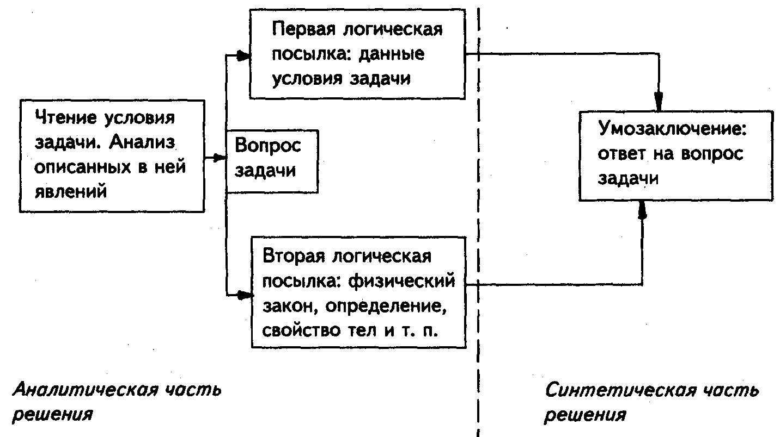
Этот прием прививает навыки логического мышления, анализа физических явлений, составления плана решения задачи, учит связывать данные ее условия с содержанием известных физических законов, обобщать факты, делать выводы.
Следует различать три формы осуществления эвристического приема решения качественных задач в процессе обучения физике:
а) форма наводящих вопросов предполагает постановку учителем ряда вопросов и ответы на них учащихся. Это первая ступень обучения;
б) вопросно-ответная форма предполагает постановку самим учащимся вопросов и ответы на них. Как правило, решение представляется в письменном виде;
в) повествовательная (ответная) форма предполагает ответы учащихся на мысленно поставленные перед собой вопросы. Решение представляется в виде логически и физически связанных между собой тезисов (предложений), образующих цельный рассказ.
Графический прием решения качественных задач состоит в составлении ответа на вопрос задачи на основании исследования графика функции, чертежа, схемы, рисунка, фотографии и т. п.
Достоинством этого приема является наглядность и лаконичность решения. Он развивает функциональное мышление школьников, приучает их к точности, аккуратности. Особенно велика его ценность в тех случаях, когда дана последовательность рисунков, фиксирующих определенные стадии развития явления или протекания процесса.
Экспериментальный прием решения качественных задач заключается в получении ответа на вопрос задачи на основании опыта, поставленного и проведенного в соответствии с ее условием. В таких задачах обычно предлагается ответить на вопросы «Что произойдет?» и «Как сделать?»
В процессе экспериментального решения качественных задач учащиеся становятся как бы исследователями, развиваются их любознательность, активность, познавательный интерес, формируются практические умения и навыки.
При правильно поставленном опыте ответ получается быстро, он убедителен и нагляден. Так как сам эксперимент не объясняет, почему так, а не иначе протекает явление, то его сопровождают словесным доказательством.
В ряде случаев учащиеся, не владея навыками логического мышления, применяют прием выдвижения гипотезы (интуитивное мышление). Этот путь решения задачи не следует отвергать. Наоборот, надо тщательно рассмотреть любое предложение, любую физическую идею решения задачи, доказать либо ее применимость, либо несостоятельность. При этом, конечно, завяжется дискуссия, которая будет способствовать развитию физического и логического мышления учащихся.
МЕХАНИЧЕСКИЕ
ЯВЛЕНИЯ
1. ФИЗИЧЕСКИЕ ВЕЛИЧИНЫ
1. Как определить при помощи масштабной линейки средний диаметр одинаковых швейных иголок?
2. Как измерить средний объем одинаковых маленьких шариков от шарикоподшипника для велосипеда при помощи мензурки?
3. В некоторой химической реакции выделяется газ, объем которого npи нор- мальных условиях требуется определить. Предложите конструкцию прибора для измерения объема газа.
4. В каком из двух одинаковых стаканов (рис. 1) налито больше чая?
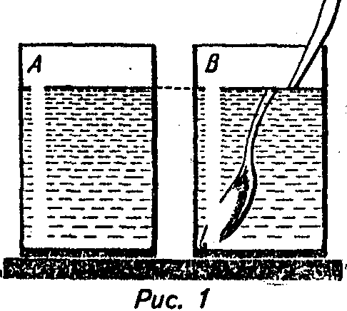
2. ПЕРВОНАЧАЛЬНЫЕ СВЕДЕНИЯ О СТРОЕНИИ ВЕЩЕСТВА
Строение вещества. Молекулы. Диффузия
5. Если смешать равные объемы ртути и воды, а затем — спирта и воды, то в первом случае получится удвоенный объем смеси, а во втором — меньше удвоенного объема. Почему?
6. Чем отличается движение одной и той же молекулы в воздухе и в вакууме?
7. Бросьте в воду кристаллик марганцовки. Через некоторое время вокруг него образуется фиолетовое облачко. Объясните явление.
8. Детские воздушные шарики обычно наполняют гелием. Почему они уже через сутки теряют упругость, сморщиваются и перестают подниматься?
9. Чем объясняется, что пыль не спадает даже с поверхности, обращенной вниз?
10. Почему скорость диффузии с повышением температуры возрастает?
11. Для чего при складывании полированных стекол между ними кладут бумажные ленты?
12. Почему нельзя соединить в одну две деревянные линейки, плотно приложив их друг к другу?
Три состояния вещества
13. Может ли быть поваренная соль жидкой, а углекислый газ твердым?
14. Какова будет форма жидкости, если перелить ее из стакана в колбу, в мензурку (рис. 2)? Изменится ли при этом ее объем?
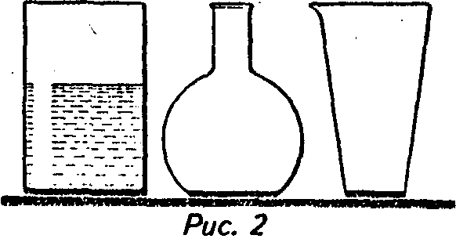
15. Почему не удается наполнить бутылку жидкостью, если воронка плотно прижата к стенкам горлышка бутылки?
16. Почему при сгибании прутика паяльного олова слышен характерный треск?
3. ДВИЖЕНИЕ И СИЛЫ
Механическое движение
17. Как движется пантограф (токоприемник, расположенный на крыше вагона электропоезда) относительно вагона, воздушного провода?
18. Автомобиль и комбайн движутся прямолинейно, так что некоторое время расстояние между ними не меняется. Укажите, относительно каких тел каждый из них в это время находится в покое и относительно каких тел движется.
19. Человек, сидящий на вращающейся карусели, видит, что относительно нее он неподвижен, а окружающие его предметы и Земля движутся. Что является в данном случае телом отсчета?
20. Вперед или назад движется рама велосипеда относительно верхней части колеса?
21. Аэростат увлекается постоянным по силе и направлению ветром в северном направлении. Будут ли протягиваться при этом флаги на его гондоле?
22. Одинаковые ли пути проходят электровоз и хвостовой вагон при движении поезда?
23. Летчик-спортсмен сумел посадить самолет на крышу движущегося легкового автомобиля. При каком физическом условии это возможно?
Взаимодействие тел. Масса тела
24. Почему трудно разбить орех на мягкой опоре и легко на твердой?
25. Для чего сапожник, прибивая подметку, надевает ботинок на железную лапку?
26. Лодочник, стоя одной ногой на пристани, другую ногу ставит в лодку и отталкивается от пристани. В каком случае ему удобнее сесть в лодку: когда она пустая или когда в лодке сидят люди?
Плотность вещества
27. Три кубика — из железа, меди и свинца — имеют одинаковые размеры. Какой из них имеет наибольшую (наименьшую) массу?
28. Два одинаковых ящика наполнены дробью: в одном крупная, в другом
мелкая. Какой из них имеет большую массу?
29. В двух одинаковых стаканах налита вода до одной высоты. В один стакан опустили однородный слиток стали массой 100 г, а в другой — серебра той же массы. Одинаково ли поднимется вода в обоих стаканах?
Инерция
30. Почему капли дождя при резком встряхивании слетают с одежды?
31. Положите на стакан почтовую открытку, а на нее — монету. Ударьте по открытке щелчком. Почему открытка отлетает, а монета падает в стакан?
32. Есть два способа колки поленьев. В первом случае полено ударяют быстро движущимся топором. Во втором — слабым ударом загоняют топор в полено, а затем, взмахнув топором с насажанным поленом, бьют обухом о колодку. Объясните механические явления, наблюдаемые при этом.
33. Почему удары о наковальню паровых молотов сотрясают почву гораздо меньше при тяжёлых наковальнях, чем при более легких?
34. Кирпич кладут на ладонь и ударяют по нему молотком. Почему рука, держащая кирпич, не ощущает боли от ударов молотка?
35. Мяч, спокойно лежавший на столе вагона при равномерном движении поезда, покатился: а) вперед по направлению движения поезда; б) назад против движения; в) вбок. На какое изменение в движении поезда указывает каждый из перечисленных случаев?
36. Всадник быстро скачет на лошади. Что будет со всадником, если лошадь споткнется?
37. В ряде случаев на горизонтальном участке пути автомобиль, мопед и другие машины довольно длительное время продолжают свое движение при неработающем двигателе. На каком механическом свойстве тел основан этот свободный ход машины?
Сила. Явление тяготения. Сила тяжести
38. Какие тела взаимодействуют при падении камня, движении спутника, автомобиля, парусной лодки?
39. Масса второго тела вдвое больше массы первого. Сравните силы тяжести, действующие на эти тела.
40. а) Если взвесить одно и то же тело на рычажных весах у подножия Эльбруса и на его вершине, то каков будет результат? Одинаков ли вес тела в этих двух местах?
б) На чувствительных пружинных весах взвесили тело А у подножия горы, а тело В на тех же весах — на ее вершине. Показания весов оказались одинаковыми. Сравните массы тел.
41. Барон Мюнхгаузен, герой известной повести Р.Э. Распе, привязав конец веревки к Луне, спускался по ней на Землю. В чем главная физическая несуразность такого передвижения?
Вертикальное направление. Отвес
42. а) Укажите в комнате вертикальные и горизонтальные линии.
б) Укажите в комнате вертикальные и горизонтальные плоскости.
в) Можно ли на стене провести горизонтальную линию, наклонную, вертикальную?
г) Можно ли на полу провести вертикальную линию, горизонтальную?
43. а) Под каким углом наклонены друг к другу отвесные линии на полюсе и на экваторе?
б) Под каким углом наклонены друг к другу отвесные линии на полюсах Земли?
44. а) В землю воткнули шест. Как узнать, вертикально ли направление шеста?
б) Как проверить, верен уровень или нет?
45. Повторяет ли свободная поверхность океана шарообразную форму Земли?
Вес тела. Понятие о невесомости
46. Гулливер, герой известной книги Д.Свифта, в «Путешествии в Бробдинг-нег» рассказывает: «Мальчик нес меня в ящике... Орел, захватив клювом кольцо моего ящика, понес его... Затем вдруг я почувствовал, что падаю отвесно вниз около минуты, но с такой невероятной скоростью, что у меня захватило дух». В каком состоянии движения находился рассказчик?
47. При изготовлении гири в ней высверливают небольшое углубление, в которое запрессовывают свинцовую или медную пробку. Для чего это делают?
48. Придумайте механический дозатор — автомат для непрерывной погрузки сыпучих тел в железнодорожные вагоны, отмеривающий строго определенный вес. Автомат должен легко настраиваться на различный вес.
49°. На штативе на нити подвешен груз. Как должен двигаться штатив, чтобы нить не испытывала никакого натяжения?
Задачи, отмеченные знаком ⁰, предназначены для внеклассной работы или профилированных школ
50°. Изменится ли плотность воздуха в кабине космического корабля в состоянии невесомости?
51°. Мальчик, поднявшись на лестницу, выпустил из рук сосуд с водой. Чему равно давление воды на дно во время падения?
52°. На дне стакана из оргстекла находится железный диск. Над ним на некотором расстоянии прикрепляют к стакану магнит. Какие изменения в состоянии диска будут наблюдаться во время свободного падения стакана?
53°. К одному концу упругой стальной пластинки АВ подвешена гиря, а второй ее конец укреплен на «доске Любимова» (рис. 3).
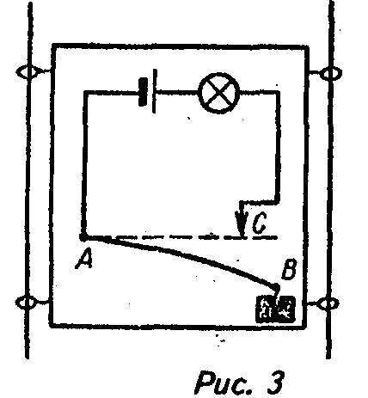
Объясните изменения, которые будут наблюдаться в электрической цепи, когда вертикально расположенная доска начнет свободно падать.
Сила и ее измерение. Сложение сил. Равнодействующая сил
54. Определите цену деления шкалы трубчатого динамометра (рис. 4).
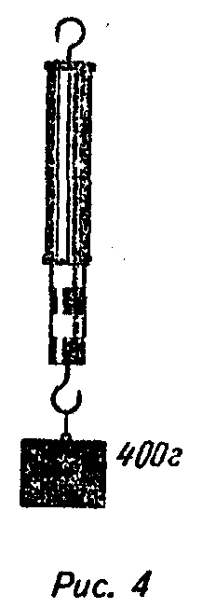
55. Предложите способ измерения силы, с которой игрушечный автомобиль (или танк) тянет по столу деревянный брусок.
56. На рис. 5 в одном и том же масштабе изображено несколько сил. Сила F5⁼5Н. Укажите силу, равную 4 Н и направленную под углом 30° к оси ОХ.
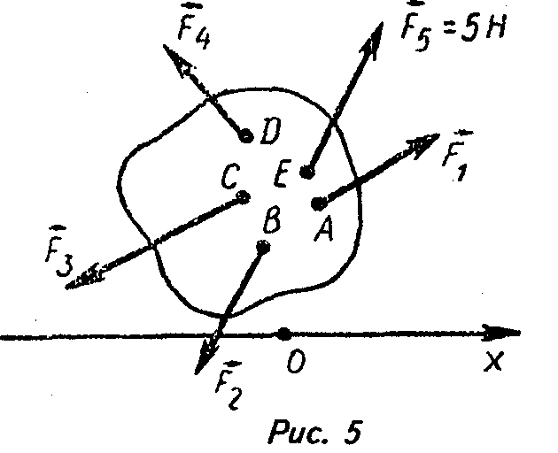
57. К штативу на нити подвешен груз массой 102 г. Изобразите графически в выбранном вами масштабе силы, действующие на груз.
58. Пружинные весы одним концом прикреплены к потолку, а к другому подвешен груз весом 1470 Н. Под грузом помещается человек, опирающийся ногами на платформу десятичных весов, которые показывают вес человека, равный 700 Н.
а) Каковы будут показания пружинных и десятичных весов, если человек с усилием в 350 Н будет стараться приподнять груз?
б) Каковы будут показания весов, если человек с таким же усилием будет тянуть груз вниз?
Сила трения. Трение в природе и технике
59. Почему мел оставляет след на классной доске?
60. Почему металлические ступеньки (лестницы, подножки трамвая, поезда и т. п.) не гладкие, а имеют рельефные выступы?
61. Какие силы уравновешиваются при равномерном движении автомобиля по горизонтальному участку дороги?
62. Может ли велосипедист двигаться равномерно по горизонтальному шоссе, не вращая педали?
63. Парашютист массой 75 кг при раскрытом парашюте спускается с постоянной скоростью 6 м/с. Чему равна сила сопротивления воздуха при этом движении?
64. Для чего «разводят» пилы, т. е. соседние зубья наклоняют в противоположные стороны?
65. Почему кусок хозяйственного мыла легче разрезать крепкой ниткой, чем ножом?
66. У автомобиля повышенной проходимости при движении по плохим дорогам обе оси могут работать как ведущие. При движении же по хорошим дорогам у этих автомобилей, как и у обычных, в качестве ведущей применяют только заднюю ось. Почему проходимость автомобиля увеличивается, когда обе оси делают ведущими?
67. Почему медицинские иглы полируют до зеркального блеска?
68. Почему шелковый шнурок развязывается быстрее хлопчатобумажного, шерстяного?
69. Дайте физическое обоснование пословице «Коси, коса, пока роса; роса долой, и мы домой». Почему при росе косить траву легче?
70. Почему трудно держать в руках живую рыбу?
71. Почему в метро запрещается облокачиваться о движущиеся поручни лестницы эскалатора?
72. Почему при постройке электровозов не применяются легкие металлы или сплавы?
73. Автомашина с прицепом должна перевезти тяжелый груз. Куда его выгоднее поместить: в кузов автомашины или на прицеп? Почему?
74. Почему увеличение натяжения приводного ремня, передающего движение от шкива к шкиву, увеличивает трение между ремнем и шкивом?
75. На столе лежит стопка тетрадей, нижняя приклеена к столу. Как будут двигаться тетради в стопке, если медленно потянуть в горизонтальном направлении за одну из них?
76. Какой вид трения имеет место при катании на коньках и при катании на роликах?
77. Зачем при спуске телеги с крутой горы иногда одно колесо подвязывают веревкой так, чтобы оно не вращалось?
78°. Почему осенью у трамвайных линий, проходящих в районе парков, бульваров, садов и т. п., вывешиваются надписи «Осторожно, листопад!», «Берегись юза1»?
79. По заявлению членов экипажа «Аполлона-12» Ч. Конрада и А. Бина, по Луне ходить легко, но они часто теряли равновесие, так как даже при легком наклоне вперед можно упасть. Объясните явление.
Сила взаимодействия молекул. Явление смачивания
80. Ножовочное полотно изогнули в дугу. Какие силы возникли на внешней и на внутренней поверхностях полотна?
81. Сила тяжести, действующая на сидящего на стуле человека, уравновешивается силой упругости ножек стула. Какова природа силы упругости?

82°. Если к носику химической чашки приблизительно перпендикулярно его кончику (рис. 6) приложить стеклянную палочку, то вода при наклоне чашки будет спокойно стекать по ней струёй. Без упомянутой предосторожности значительная часть жидкости потечет по внешней поверхности чашки. Объясните явление.
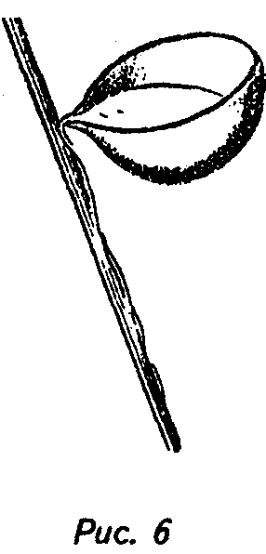
83°. Почему воду из стеклянного пузырька можно отмерять каплями, а ртуть нельзя? Из какого материала должен быть пузырек, чтобы из него можно было отмерять ртуть каплями?
84°. Как сделать, чтобы стекло не смачивалось водой?
85°. Почему для склейки употребляется жидкий клей?
86°. Можно ли отливать металл в формы, сделанные из материала, который смачивается данным расплавленным металлом?
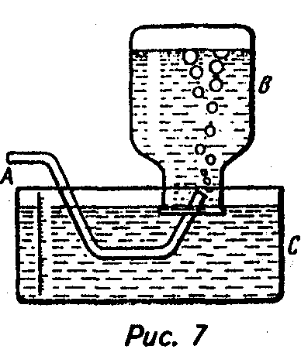
87". Существует предание о том, как некогда люди добывали золотой песок, который несла быстрая река, протекавшая по Колхиде. Мудрые жители древней страны использовали для этой цели бараньи шкуры. Положат шкуры на ночь на дно реки, а утром, вынув их из воды, видят: весь ворс светится, так много осело на нем золотого песка. Как объяснить, что ворс задерживает крупинки золота?

Капиллярность
88. Отчего легко писать чернилами на плотной бумаге, трудно на промокательной и нельзя писать на промасленной?
89°. Почему шелковый платок не так хорошо вытирает пот, как полотняный?
90°. Будет ли портиться зерно, если его ссыпать на сухом укатанном току под навес?
91°. Положите в воду кусок мела. Из него во всех направлениях начнут выходить пузыри. Объясните явление.
92°. Какой грунт сохнет скорее после дождя - песчаный или глинистый? Почему?
93°. При возведении построек поверх кирпичного фундамента кладут слой толя - толстой бумаги, пропитанной каменноугольной смолой. Без такой прокладки помещение легко может оказаться сырым. Почему?
94. Можно ли в состоянии невесомости писать обыкновенной авторучкой?
95°. Почему стальные изделия, упакованные в угольный порошок, не покрываются ржавчиной?
Давление
96. На вспаханной пограничной полосе обнаружен след сапог нарушителя границы. Можно ли по следу определить, что прошел только один человек или что он нес еще на себе другого или какой-то тяжелый груз?
97. Если тяжелую покупку нести за веревку, то ощущается сильная боль (режет пальцы), а если под веревку подложить сложенный в несколько раз лист бумаги, то боль уменьшается. Объясните, почему.
98. Объясните назначение наперстка, надеваемого на палец при шитье иголкой.
99. Почему класть голову на подушку приятнее, чем на наклонную деревянную дощечку?
100. Можно ли приготовить такое каменное ложе, чтобы лежать на нем можно
было с таким же ощущением, как на мягком диване?
101. Если металлический стакан сдавливать ладонями вдоль его оси, то рука, нажимающая на края стакана, будет ощущать боль, а другая нет. Почему?
Давление в природе и технике
102. Почему буря, которая летом валит живые деревья, часто не может свалить стоящее рядом сухое дерево без листьев, если оно не подгнило?
103. Зависит ли давление колесного трактора на дорогу от давления внутри баллона колеса?
104. Небольшие по весу ледоколы не могут сломать многометровый лед. Почему же это удается сделать тяжелым ледоколам?
105. Почему задние оси грузовых автомашин часто имеют колеса с двойными баллонами?
106. Зачем под гайку подкладывают широкое металлическое кольцо, называемое шайбой?
107. К человеку, под которым провалился лед, 'подходить нельзя. Для спасения ему бросают лестницу или длинную доску. Объясните, почему таким способом можно спасти провалившегося.
108. Почему при постройке дома все его стены выводятся одновременно до примерно одинаковой высоты?
109. Почему плотину строят так, что ее профиль расширяется книзу?
110. Для чего точат (заостряют) стамески, пилы и другие режущие инструменты?
111. При работе новым напильником приходится прикладывать большие усилия, чем старым. Почему же предпочитают пользоваться новым напильником?
112. Объясните, как наждачная бумага шлифует металлические предметы.
ОТВЕТЫ, РЕШЕНИЯ И УКАЗАНИЯ
1. Кладут вплотную 10—20 иголок, измеряют общую их толщину и делят на число иголок.
2. Наливают в мензурку жидкость (например керосин), отмечают уровень. Отсчитывают некоторое число шариков (чем больше, тем точнее будет ответ) и высыпают их в мензурку. Замечают новый уровень. Разделив изменение показаний мензурки на число шариков, получают искомый объем.
3. Одним из вариантов является следующая установка. Через трубку А газ поступает в сосуд В (рис. 7), наполненный жидкостью, в которой газ не растворяется, и опрокинутый над проградуированным и открытым сосудом С (мензуркой).
Заполняя сосуд B, газ будет вытеснять воду в сосуд С. По изменению уровня воды в этом сосуде можно определить объем газа.
4. В стакане А, так как уровни воды в обоих стаканах одинаковы, но в стакане В находится чайная ложка.
5. Молекулы спирта и воды взаимно проникают в имеющиеся между ними промежутки и вступают в химическое взаимодействие. Вследствие этого объем смеси воды и спирта меньше, чем сумма первоначальных объемов.
6. В вакууме молекула двигается равномерно и прямолинейно. В воздухе вследствие столкновений с другими молекулами та же молекула движется по ломаной зигзагообразной линии с изменяющейся скоростью.
7. Вещество, растворяясь, диффундирует в воде, окрашивая ее фиолетовым цветом.
8. Гелий диффундирует сквозь оболочку шара.
9. Частички пыли удерживаются на поверхности силой взаимного притяжения молекул.
10. С повышением температуры увеличивается скорость движения молекул, следовательно, и скорость диффузии.
11. Чтобы стекла не слипались под действием сил взаимного притяжения молекул.
12. Вследствие неровностей поверхностей приложенных друг к другу линеек образуется малое количество точек соприкосновения, где проявляются силы молекулярного притяжения.
13. Да, при нормальном атмосферном давлении поваренная соль становится жидкой при температуре 800 °С (а углекислый газ твердым — при 250 °С. — Ред.)
14. Жидкость принимает форму сосуда, в который ее помещают. Объем жидкости при этом не меняется.
15. Воздух занимает весь объем бутылки, а сила, с которой налитая в воронку вода давит на воздух, недостаточна, чтобы сжать его в значительной мере.
16. Разрушаются связи между кристалликами олова.
17. Относительно вагона пантограф находится в покое, относительно провода он движется со скоростью поезда.
18. Покоятся друг относительно друга; движутся относительно Земли.
19. Телом отсчета является карусель.
20. Назад.
21. Флаги свисают отвесно, как в безветренную погоду.
22. Одинаковые.
23. Если самолет относительно автомобиля неподвижен, т. е. движется почти горизонтально с той же скоростью относительно Земли, что и автомобиль.
24. Чтобы разбить орех, надо приложить к его скорлупе две равные и противоположно направленные силы, сжимающие ее настолько, что она разрушается. Одну из сил создает ударяющее тело (молоток, камень и т. п.); другая возникает при взаимодействии ореха с опорой. Если опора твердая и неподвижная, условия, необходимые для раскалывания скорлупы, соблюдаются. В случае мягкой опоры сила реакции в основном идет на изменение скорости ореха - под действием силы удара он приобретает скорость, а затем, углубляясь в опору, теряет ее. Скорлупа же почти не изменяет своей формы и поэтому не разрушается.
25. Чтобы создать условие взаимодействия ботинка и молотка (см. ответ к задаче 24).
26. Чем больше в лодке людей, тем больше ее масса и тем меньше изменится ее скорость во время прыжка лодочника.
27. Наибольшую — свинцовый кубик, наименьшую — железный.
28. Тот, в котором мелкая дробь.
29. Так как плотность серебра больше плотности железа, то объем слитка серебра меньше. Следовательно, уровень воды в первом стакане будет выше.
30. Вследствие инертности капель воды.
31. Вследствие инертности монеты и недостаточного взаимодействия монеты и открытки.
32. В том случае, когда колют дрова, ударяя по полену топором, он, продолжая движение вследствие инертности, входит глубоко в неподвижное полено. Когда же ударяют обухом топора, частично вошедшего в полено, о колодку, на которой колют дрова, топор останавливается, а полено продолжает движение вследствие инертности и раскалывается.
33. Тяжелые наковальни имеют большую массу и поэтому приобретают меньшую скорость при ударе молота.
34. Вследствие инертности кирпич за время удара не успеет значительно изменить свою скорость и не будет дополнительно давить на держащую его руку. Поэтому она не будет ощущать боли.
35. а) Поезд начал уменьшать скорость; б) увеличивать ее; в) сделал поворот.
36. При остановке лошади, двигаясь по инерции, всадник упадет вперед через голову коня.
37. Свободный ход (движение машины при неработающем двигателе) основан на использовании свойства инертности машины и тел, движущихся вместе с ней.
38. Камень и Земля, камень и воздух. Спутник и Земля, спутник и разреженный воздух. Автомобиль и воздух, колеса автомобиля и полотно дороги. Парус и воздух, корпус лодки и вода.
39. Сила тяжести пропорциональна массе тела.
40. а) Рычажные весы дадут одинаковые показания, хотя вес тела изменится (в такой же мере изменится и вес гири); б) вес тела определяется силой тяжести, которая зависит от массы тела и расстояния до центра Земли. Так как вес тел А и В одинаков, а тело В более удалено от центра Земли, то масса тела В больше массы тела А.
41. Герой повести никак не мог бы скользить по веревке к Земле, этому препятствовала бы сила притяжения его к Луне.
42. в) Можно; г) вертикальную — нельзя, горизонтальную — можно.
43. а) 90°; б) 180°.
44. а) С помощью отвеса. б) (С помощью исправного уровня. - Ред.)
45. Свободная поверхность воды в океане, перпендикулярная направлению силы тяжести в каждой точке, повторяет шарообразную форму Земли.
46. (В состоянии свободного падения, т. е. в состоянию невесомости. —Ред.)
47. Чтобы при изготовлении можно было легко изменить массу гири, если возникнет такая необходимость при поверке ее по эталону. Обычно на этой пробке бюро контроля мер и весов ставит свое клеймо.
48. Одной из конструкций может быть следующая. По транспортеру Т сыпучее вещество поступает в бункер К (рис. 8), имеющий приставное дно АО, вращающееся вокруг оси О. К АО приварен длинный стержень 0В, по которому может легко скользить груз Р. Располагают груз Р так, чтобы он уравновешивал вес дна АО и сыпучего вещества, заполняющего бункер. В соответствующем месте закрепляют фиксатор С.
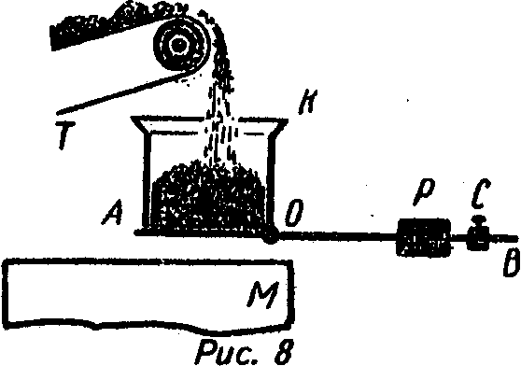

Когда вес сыпучего тела, заполняющего бункер, достигнет заданной величины, дно АО открывается, а конец 0В поднимается, и груз Р соскальзывает к точке О. Содержимое бункера пересылается в вагон М. После этого груз Р снова смещают к фиксатору С и. т.д.
Настройка дозатора на определенный вес достигается перемещением фиксатора С на плече 0В коромысла весов полуавтомата.
49. Свободно падать.
50. Нет, так как масса тела при малых скоростях не зависит от характера его движения.
51. Нулю.
52. При падении стакана наступает состояние невесомости, диск и магнит притягиваются друг к другу.
53. Когда доска свободно падает, наступает состояние невесомости. Стальная пластина АВ постепенно выпрямляется, замыкает цепь в точке С, и лампочка загорается.
54. 1 Н.
55. Заменив автомобиль достаточно чувствительным динамометром, повторяют опыт. Показание прибора равно силе тяги автомобиля, если рука, держащая динамометр, движет брусок равномерно с той же скоростью, с которой его двигал автомобиль.
56. F,.
57. Сила тяжести и сила упругости равны 1 Н каждая.
58. а) Пружинные весы будут показывать 1120 Н, а десятичные - 1050 Н;
б) пружинные весы будут показывать 1820 Н, а десятичные - 350 Н.
59. Когда прижимают мел к доске, создают большую силу трения, которая и отрывает частички мела, - возникает след на доске.
60. Чтобы увеличить силу трения скольжения подошв ног о ступеньки.
61. Сила тяги двигателя автомобиля и сумма сил сопротивления воздуха и трения подвижных частей машины.
62. Нет, так как действуют силы трения и сопротивления воздуха, уменьшающие его скорость.
63. Fсопр ⁼ тд.
64. При «разведенной» пиле пропил имеет ширину, большую толщины полотна пилы. Этим уменьшается трение движущейся пилы о стенки пропила.
65. При разрезании ниткой возникает значительно меньшая сила трения, чем при разрезании ножом.
66. При вращении ведущей оси между колесами и грунтом возникает сила трения покоя, толкающая автомобиль. Чем больше ведущих осей, тем больше сила тяги, действующая на автомашину.
67. Кроме требований гигиены инструмента, существенным является уменьшение силы трения иглы о кожу при уколе.
68. Шелковый шнур имеет более гладкую поверхность, значит, возникает меньшая сила трения.
69. Роса увеличивает массу стебля. Поэтому при ударе косой он в меньшей степени изгибается, и коса сразу срезает его.
Роса служит смазкой, что уменьшает силу трения, когда при обратном движении коса скользит по траве.
70. Тело рыбы покрыто слизью. Эта смазка уменьшает силу трения, и рыба выскальзывает из рук.
71. Чтобы не увеличивать трение поручней о направляющие пластины, по которым они скользят.
72. Уменьшать вес электровоза невыгодно, так как это уменьшит силу давления на рельсы, а следовательно, и силу трения между ведущими колесами и рельсами, что уменьшит силу тяги электровоза.
73. В кузов автомашины. Это увеличит силу давления на задние (ведущие) колеса машины, а значит, увеличит сцепление с полотном дороги. Если поместить груз на прицеп, возможна пробуксовка машины на мокрой скользкой дороге и на подъеме.
74. Так как возрастает сила давления ремня на шкив.
75. Сила трения между тетрадями вверху меньше, чем внизу, так как меньше сила давления. Поэтому тетради, лежащие выше той, за которую потянули, сдвинутся вместе с ней, а лежащие ниже останутся неподвижными.
76. На коньках — трение скольжения, на роликах — трение качения и небольшое скольжение.
77. Чтобы увеличить силу трения.
78. Потому что лист на рельсах уменьшает трение и может помешать торможению.
79. Устойчивость ходьбы человека определяется силой трения между подошвой обуви и почвой. Поскольку сила тяжести на Луне в шесть раз меньше, чем на Земле, то там при ходьбе возникает и малая сила трения.
(Сила тяжести на Луне в шесть раз меньше, чем на Земле. Во столько же раз там меньше (при прочих равных условиях) и сила трения, а сила мышц такая же, как и на Земле. Это все равно, что на Земле стать в шесть раз сильнее. Ходьба сразу превратится в прыжки, и устойчивость потеряется. — Ред.)
80. На внешней — силы притяжения, на внутренней — силы отталкивания между молекулами.
81. Сила упругости есть сила отталкивания молекул вещества, из которого изготовлен стул.
82. Вода смачивает поверхность стеклянной палочки и по ней вытекает из чашки.
83. Вода смачивает стекло, ртуть — нет. Чтобы можно было отмерять ртуть каплями, пузырек должен быть из олова, цинка, золота или других металлов.
84. Покрыть его пленкой, которую вода не смачивает.
85. Клей смачивает соединяемые поверхности, и этим обеспечивается прочность соединения.
86. Нет, так как будет происходить спаивание металла и материала формы.
87. Крупинки золота, покрываясь жиром овчины, прилипают к ворсу, который также покрыт жиром.
88. Плотная бумага чернилами смачивается, но капилляры в ней заполнены другим веществом. Промокательная бумага имеет большое количество капилляров, в которые проникают чернила, поэтому запись на ней получается расплывчатой. Промасленная бумага чернилами не смачивается, и они на ней собираются каплями.
89. Шелк влагой плохо смачивается.
90. Будет, за счет влаги, которая поднимается по капиллярам почвы.
91. Мел — вещество пористое. Проникающая по капиллярам вода вытесняет из мела воздух.
92. Песчаный, так как в нем содержатся капилляры, по которым вода поднимается из почвы на поверхность.
93. Кирпичный фундамент содержит капилляры, по которым вода из почвы проникала бы в стены здания. Слой толя преграждает воде путь вверх.
94. Можно. Из-за смачивания чернила растекутся по стенкам баллона авторучки и будут подаваться к перу по капилляру.
95. Потому что угольный порошок содержит тонкие капилляры, которые впитывают влагу, предохраняя стальные изделия от порчи.
96. Да, по глубине следа на вспаханной земле.
97. Ощущение боли зависит от давления, которое предмет производит на тело человека. Величина давления зависит от площади, на которую действует вес покупки. У бумажной ручки площадь опоры больше, поэтому давление на ручку меньше, чем в первом случае.
98. При шитье возникает давление иглы на палец. Чтобы его уменьшить, увеличивают площадь опоры, помещая между пальцем и иглой наперсток.
99. Давление обратно пропорционально площади опоры. В мягкой по
душке голова делает удобную вмятину, тяжесть головы приходится на большую площадь. Вследствие этого становится малым давление на подушку. Поэтому возникает малое давление на кожу головы, т. е. не возникает ощущение боли.
100. Да, если поверхность ложа точно соответствует форме тела человека.
101. См. ответ на задачу 97.
102. Сила, с которой ветер действует на крону дерева (при одинаковом давлении), зависит от площади ее поверхности. У живого дерева она больше. Поэтому буря свалит живое дерево раньше, чем сухое.
103. Зависит. При увеличении давления внутри баллона уменьшается площадь опоры колеса на дорогу, поэтому давление трактора на дорогу возрастает.
104. Чтобы расколоть лед, надо в определенном месте произвести на него большое давление. Чем больше вес ледокола, тем большее давление он создает на лед.
105. У грузовых автомобилей тяжесть в основном приходится на задние колеса. Чтобы не возникало большого давления их на грунт и они не погружались глубоко в почву, увеличивают площадь опоры задних колес, насаживая на ось дополнительные баллоны.
106. Шайба увеличивает площадь опоры. При этом уменьшается давление на детали, скрепленные с помощью болта и гайки.
107. При опоре человека на доску или лестницу его тяжесть распределяется на большую площадь, и давление на кромку льда уменьшается.
108. Давление стен на фундамент (и на грунт) зависит от веса стены и прилегающей к ней части здания. Под действием веса здания происходит уплотнение (усадка) грунта. Если бы здание строилось неравномерно по высоте, то происходило бы неравномерное оседание грунта под ним. А это могло бы привести к авариям.
109. Плотина имеет огромный вес. При широком основании она будет производить меньшее давление на грунт.
110. Для уменьшения площади острия режущего инструмента, что увеличивает давление на материал изделия и облегчает его обработку.
111. Новый напильник глубже входит в металл (так как у него меньшая площадь выступов насечки напильника), тем самым возрастает скорость обработки детали.

